Английский язык 6 класс
20.10.
Урок повторения материала модуля 1

Цель: повторить лексику и грамматику модуля 1

- Прочитайте письмо и отметьте предложения 1) – 4) Т – верно, F – неверно.
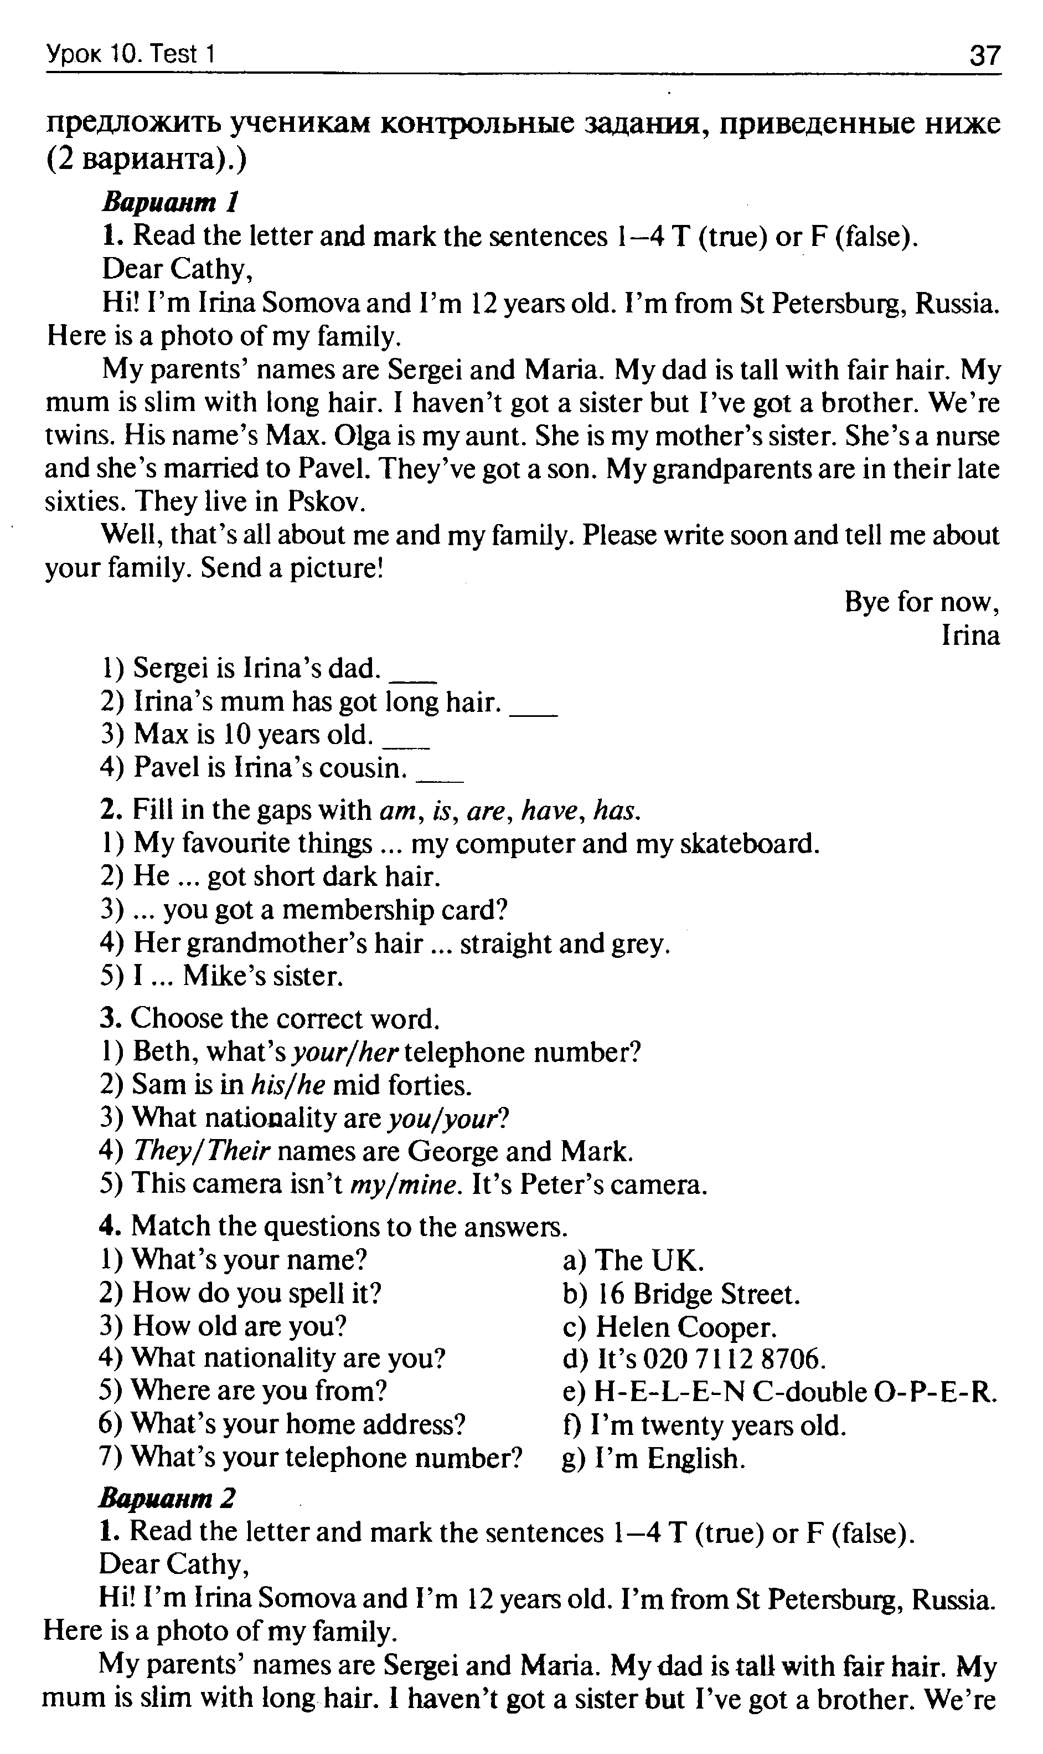

- Вставьте глаголы am, is, are, have, has.

- Выберите правильное слово.

- Соотнесите вопрос с ответом.

